1、卡口摄像机
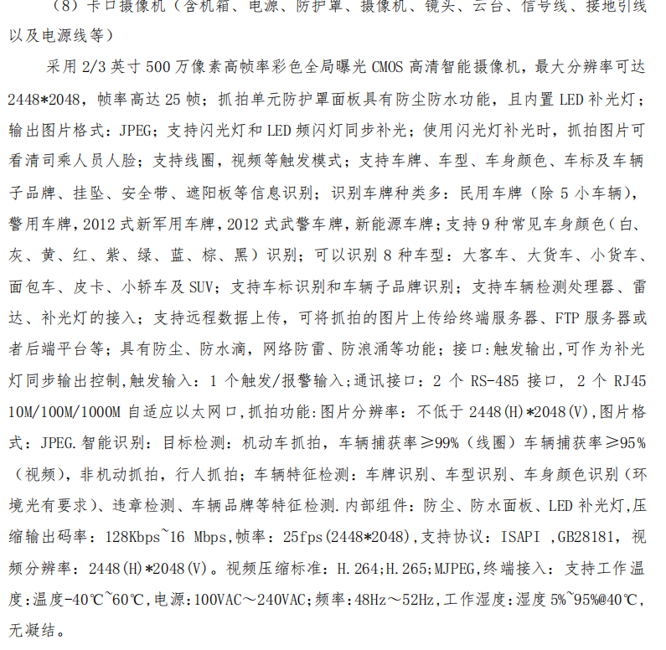
2、外场后门摄像机
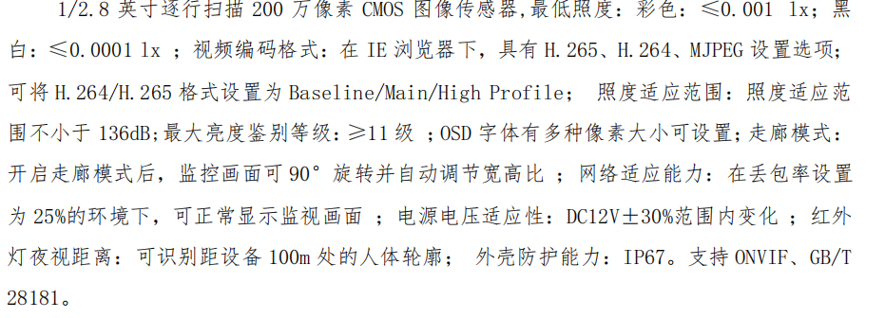
3、外场9米杆摄像机
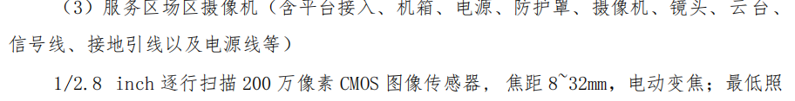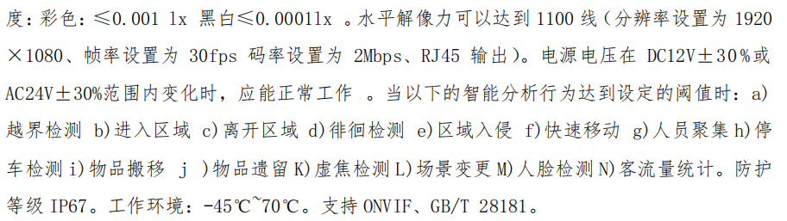
4、室内枪机
5、室内半球
功能特性:最高分辨率可达1920X1080@25fps,在该分辨率下可输出实时图像,支持低码率、低延时、R0I感兴趣区域增强编码、SVC自适应编码技术,码流平滑设置，适应不同场景下对图像质量、流畅性的不同要求,采用高效红外灯,使用寿命长,照射距离可达20-30米,防止夜间红外过曝,ICR红外滤片式自动切换,实现真正的日夜监控,,支持三码流,支持手机监控,支持走廊模式,背光补偿,自动电子快门功能,适应不同监控环境,支持多种智能报警,支持智能后检索，配合NVR支持事件的二次检索分析,支持GB28181接入,支持云平台接入。

